Міністерство освіти і науки України  
Національний технічний університет України  
«Київський політехнічний інститут»

Інститут Прикладного системного аналізу  
Кафедра Системного проектування

Лабораторна робота

з курсу “ Цифрова обробка аудіо інформації”

на тему “ Перетворення Фур'є”

Виконав:

студент ІПСА

групи ДА-81

Дєрюгін Єгор

Київ - 2021

Мета роботи: дослідження імпульсного сигналу на основі перетворння Фур'є.

Завдання

1. Для імпульсного сигналу, вид і параметри якого задані в таблиці 1, випольніть интегральне перетворення Фур'є.

2. Побудувати амплітудний і фазовий спектри імпульсного сигналу.

3. У тій же системі координат побудувати спектр періодичного сигналу, отриманий при вивиконанні лабораторної роботи No1. Порівняти спектри.

4. Зробити висновки.

Хід роботи



а = 1 b = -0.5 τ = 0.6Т Т = 1

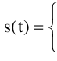 

0,

Спектром сигналу називається сукупність гармонійних складових, сума яких дає аналізований сигнал.

Спектр періодичного сигналу є дискретну функцію частоти, тому що він є сукупністю гармонік, що мають кратні частоти.

ся сукупністю гармонік, що мають кратні частоти.

Для аналізу неперіодичних (імпульсних) сигналів використовується інтегральне перетворення Фур'є:

$$s(t)=\frac{1}{2p}\int_{-¥}^{¥}{S(w)e^{jwt}dw},$$

$$S(w)=\int_{-¥}^{¥}{s(t)e^{-jwt}dt}.$$

Ці формули складають пару перетворень Фур'є (прев'ю - зворотне перетворення, друга - пряме). Як видно з другої формули, спектр непериодического сигналу явлляется безперервної комплексної функцією частоти.

Амплітудним спектром сигналу називається розподіл амплітуд гармонійних складових по частоті.

Фазовим спектром сигналу називається розподіл фаз гармонічних составляющщіх по частоті.

Математично амплітудний спектр обчислюється як модуль, а фазовий спектр - як аргумент комплексного спектра:

$$A(w)=\sqrt{Re[S(w)]^{2}+Im[S(w)]^{2}},$$

$$j(w)=arctg\frac{Im[S(w)]}{Re[S(w)]},$$

$$S(w)=A(w)e^{jj(w)}.$$

$$\begin{aligned}S(w)=\int_{-¥}^{¥}{s(t)e^{-jwt}dw}=\int_{-¥}^{¥}{s(t)[cos(wt)-jsin(wt)]dt}= \\ =\int_{-¥}^{¥}{s(t)cos(wt)dt-j\int_{-¥}^{¥}{s(t)sin(wt)dt}}.\end{aligned}$$

$$A(w)=\sqrt{{[\int_{-¥}^{¥}{s(t)cos(wt)dt}]}^{2}+{[\int_{-¥}^{¥}{s(t)sin(wt)dt}]}^{2}},$$

$$j(w)=-arctg\frac{\int_{-¥}^{¥}{s(t)sin(wt)dt}}{\int_{-¥}^{¥}{s(t)cos(wt)dt}}.$$

Для виконання розрахунків та побудови графіків скористаємося пакетом Mathematica. Для початку розрахуємо коефіцієнти перших 50 гармонік.

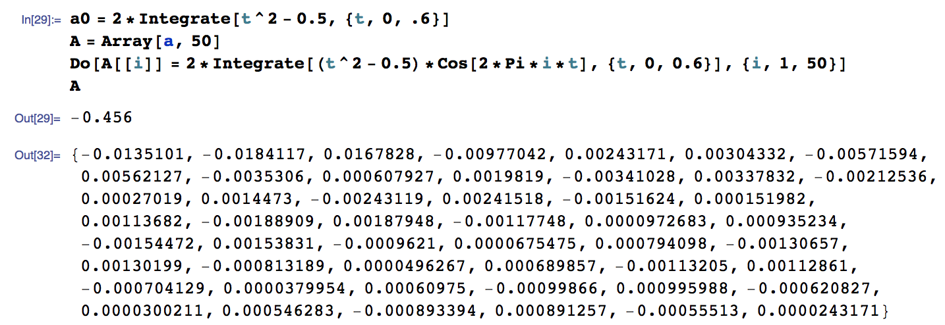

З першої лабораторної роботи маємо графік заданої функції, а також графік розкладу Фур’є:

